**Documentation de l'Application de Gestion**

**Introduction**

L’application de gestion permet aux utilisateurs de se connecter, de s’inscrire et d'accéder à plusieurs listes : les utilisateurs, les joueurs d’échecs, et les étudiants avec leurs compétences et langues. Elle permet également d'ajouter de nouveaux utilisateurs et joueurs, ainsi que d’imprimer ces listes.

**Technologies utilisées :**

- Backend : PHP

- Frontend : HTML, CSS

- Base de données : MySQL

- Autres outils : Bootstrap pour la mise en page, Javascript pour les interactions.

**1-Fonctionnalités principales :**

- Connexion et inscription des utilisateurs.

- Affichage de trois sections : utilisateurs, joueurs d’échecs, étudiants.

- Ajout et impression des données.

**2-Page de Connexion**

La page de connexion permet aux utilisateurs de se connecter en saisissant leur nom d’utilisateur et mot de passe. Elle contient également un lien vers la page d’inscription pour les nouveaux utilisateurs.

Fonctionnalités :

- Connexion avec un formulaire.

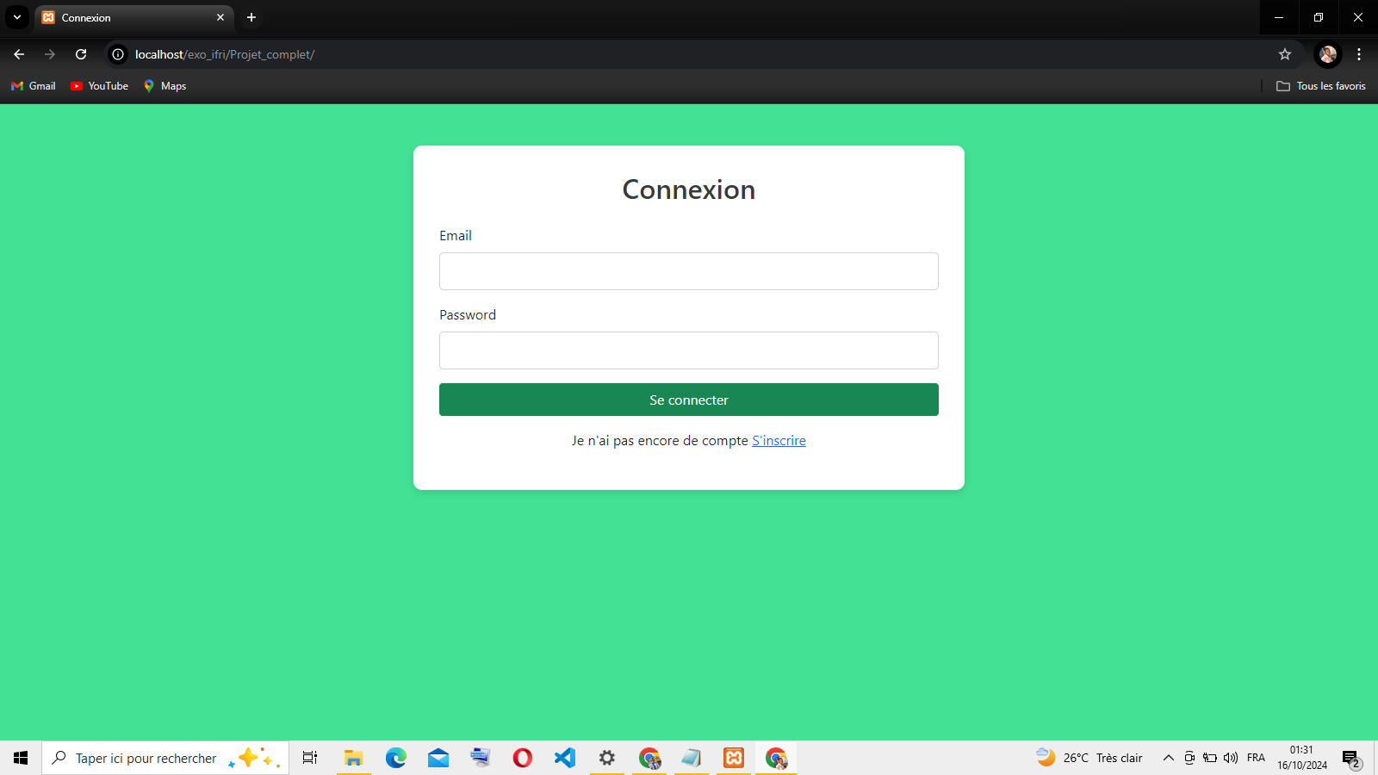- Lien vers la page d’inscription.

**3. Page d'Inscription**

La page d’inscription permet aux nouveaux utilisateurs de créer un compte en fournissant des informations personnelles comme leur nom, email et mot de passe.

**Fonctionnalités** :

- Formulaire d'inscription pour créer un compte.

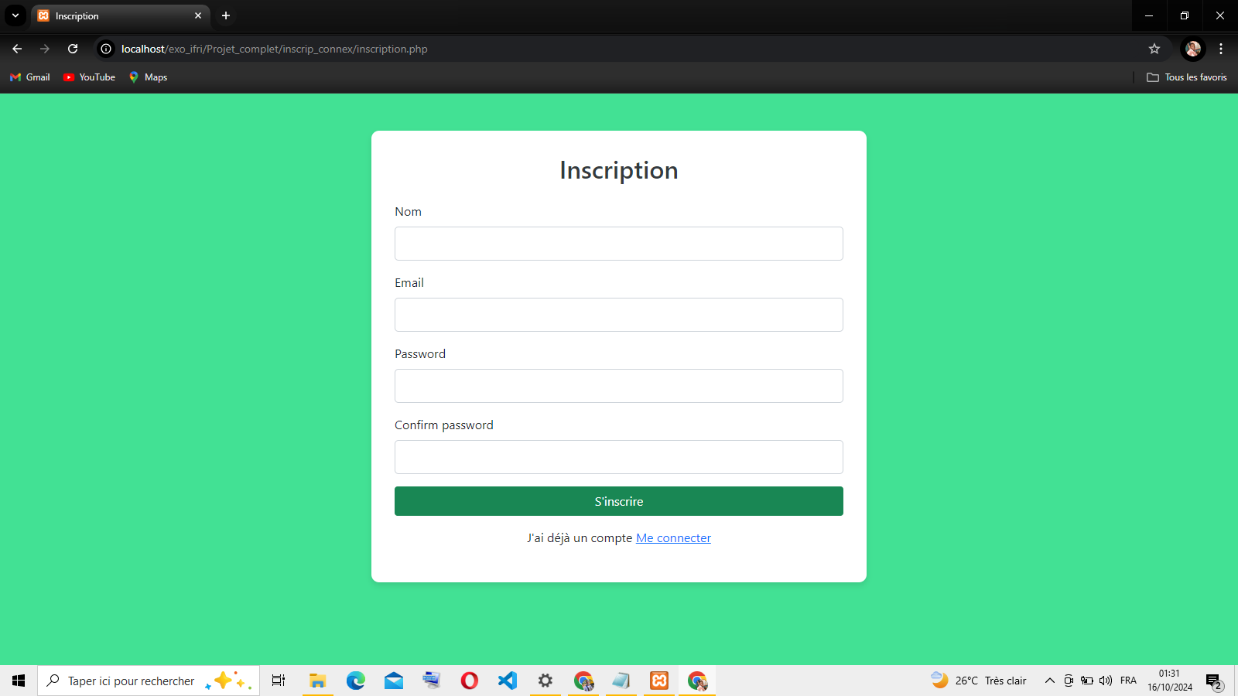- Validation des champs et redirection vers la page de connexion après une inscription réussie.

**4. Page d'Accueil**

Après la connexion ou l’inscription, l’utilisateur est redirigé vers la page d'accueil où son nom est affiché. Trois liens sont présents : Liste des Utilisateurs, Liste des Joueurs d’Échecs, et Liste des Étudiants. Un bouton de déconnexion est situé en haut à droite.

**Fonctionnalités** :

- Accès aux différentes sections via les trois liens.

- Affichage du nom de l'utilisateur connecté.

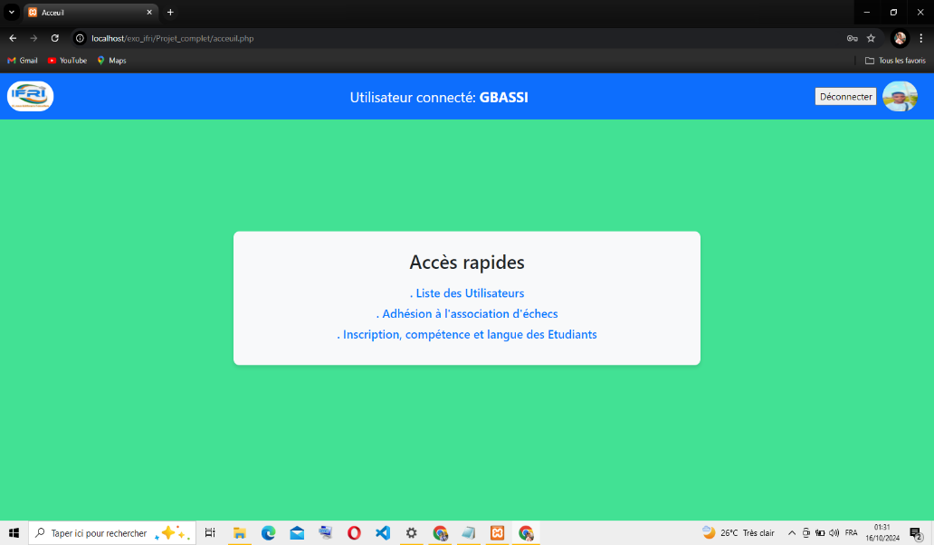- Bouton de déconnexion redirigeant vers la page de connexion.

**5. Liste des Utilisateurs**

La page affiche une liste de tous les utilisateurs enregistrés. En haut à droite, un bouton permet d'ajouter un nouvel utilisateur, et en bas, un bouton permet d’imprimer la page. Un bouton "Retour à l'accueil" est situé en haut à gauche.

**Fonctionnalités** :

- Affichage de la liste des utilisateurs.

- Bouton pour ajouter un nouvel utilisateur.

- Bouton pour imprimer la liste.

- Bouton pour revenir à la page d'accueil.

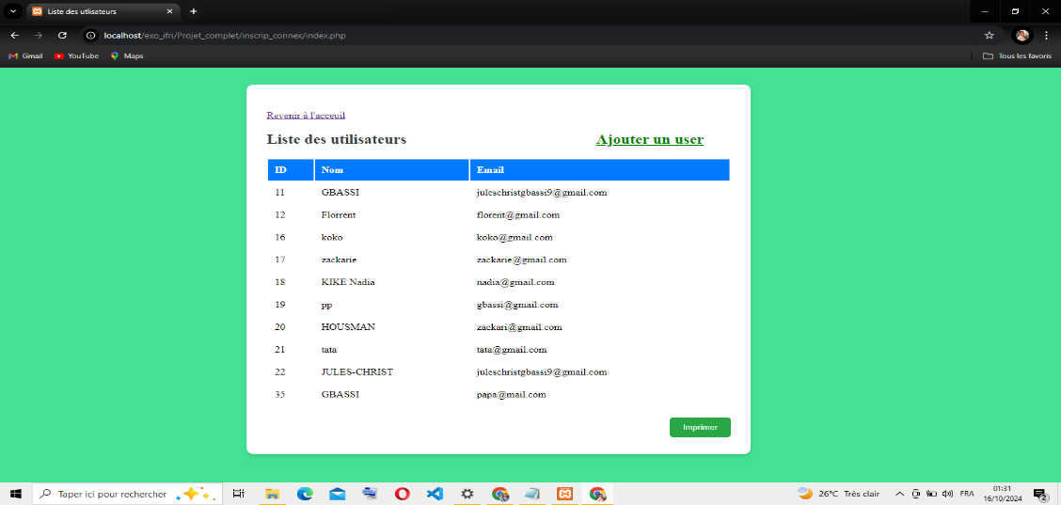

**6. Liste des Joueurs d’Échecs**

La page affiche une liste des joueurs d’échecs enregistrés. Les mêmes boutons sont présents en haut à droite (ajouter un joueur), en bas (imprimer), et en haut à gauche (retour à l'accueil).

**Fonctionnalités** :

- Affichage de la liste des joueurs d’échecs.

- Bouton pour ajouter un nouveau joueur.

- Bouton pour imprimer la liste.

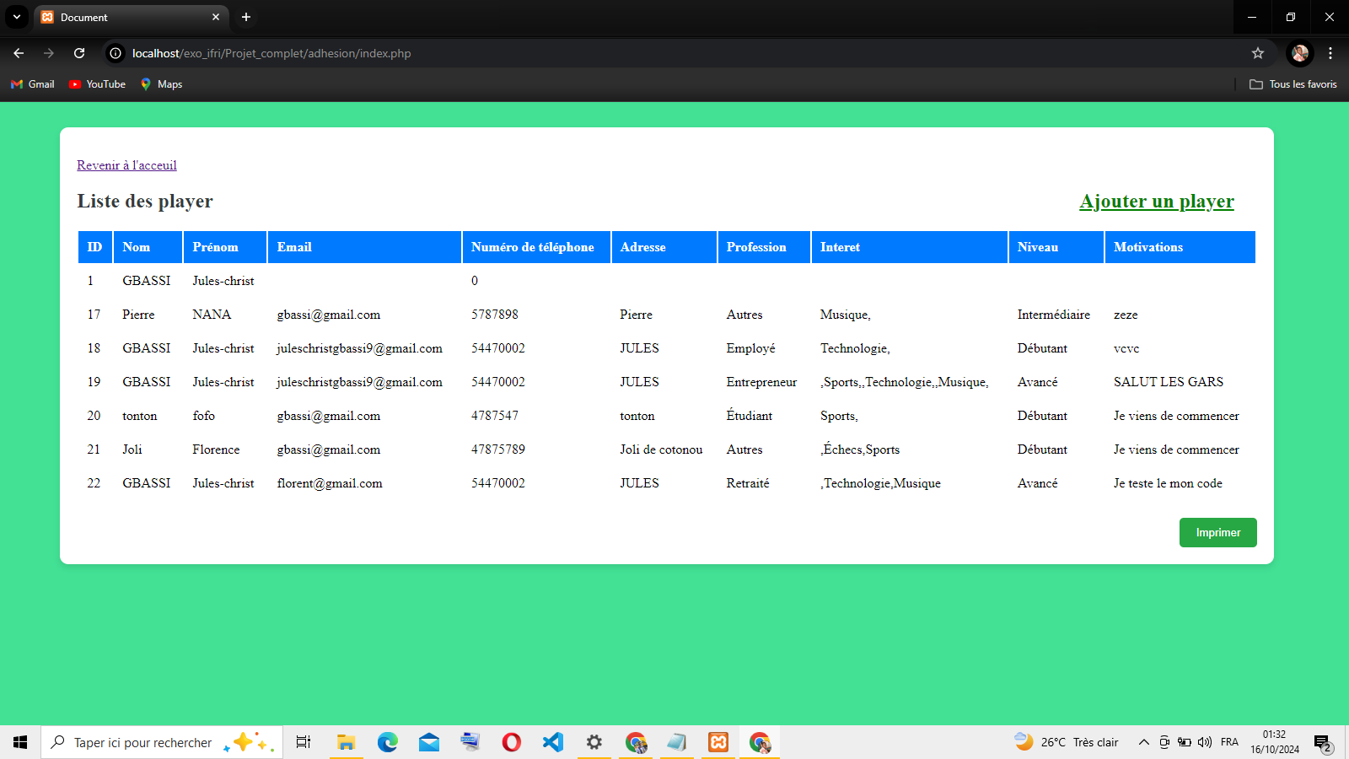- Bouton pour revenir à la page d'accueil.

**7. Liste des Étudiants**

Cette page présente une liste d’étudiants, avec les langues qu'ils parlent et leurs compétences. Les boutons d'ajout, d'impression, et de retour à l'accueil sont également présents, comme dans les autres sections.

**Fonctionnalités :**

- Affichage de la liste des étudiants avec leurs compétences et langues.

- Bouton pour ajouter un étudiant.

- Bouton pour imprimer la liste.

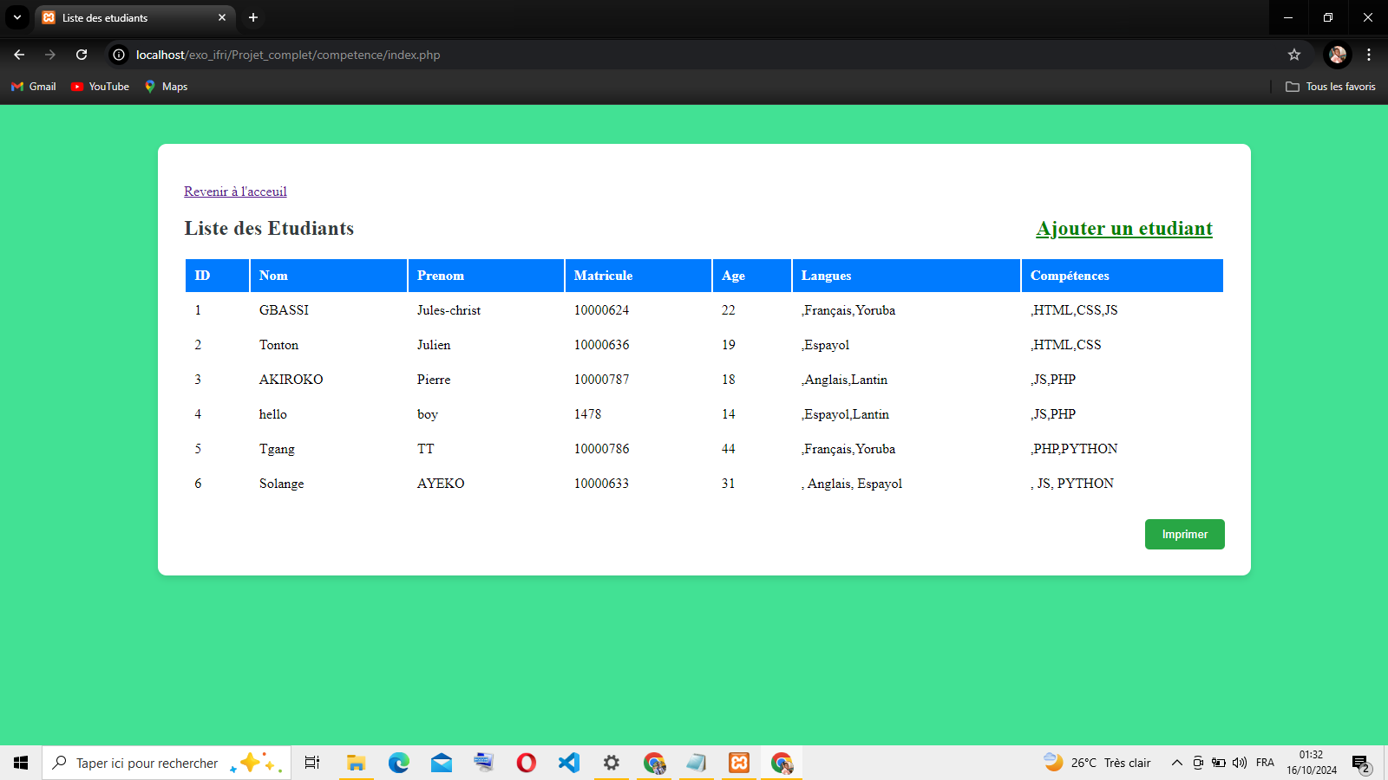- Bouton pour revenir à la page d'accueil.

**8 Déconnexion**

Le bouton de déconnexion, situé en haut à droite de la page d'accueil, permet à l'utilisateur de se déconnecter et de revenir à la page de connexion.

**Fonctionnalités :**

- Déconnexion de l'utilisateur.

- Redirection vers la page de connexion.



**9. Conclusion**

L’application offre une gestion simple des utilisateurs, des joueurs d’échecs et des étudiants, avec des fonctionnalités de navigation fluides et une possibilité d'ajouter et d'imprimer les données. Elle est facilement extensible pour ajouter de nouvelles fonctionnalités à l'avenir.